程序代码统一放到github 中

数据库改动数据 ：

1 ecs_touch_priv表 把原先管理员的权限设为所有权限 all 字符

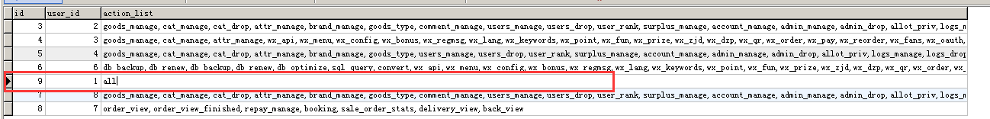

程序修改部分

1. \mobile\admin\includes\inc_priv.php文件中增加代码

|  |
| --- |
| $purview['wx_1api'] = 'wx_1api';  $purview['wx_3menu'] = 'wx_3menu';  $purview['wx_2config'] = 'wx_2config';  $purview['wx_4autoreg'] = 'wx_4autoreg'; |

1. 创建厂商，艺术家角色 （数据表ecs_role对应的id值）定义在mobile\data\config.php

2 商品需要关联厂商，艺术家通过厂商，艺术家角色id 来显示

3pc 端授权登陆：

参考：

https://open.weixin.qq.com/cgi-bin/showdocument?action=dir_list&t=resource/res_list&verify=1&id=open1419316505&token=&lang=zh_CN

4 创建线下店签约表

|  |  |  |
| --- | --- | --- |
| 字段名 | 类型 | 说明 |
| Id | Int | 主键 |
| 商品id | Int |  |
| 用户id | Int | 是关联ecs_users的主键id 代表线下店id |
| 分成比例 | Double（4,2） |  |
| 签约时间 | Int | 时间戳 |

5订单表中增加字段：线下店id，分成比例

6.用户表中增加判断会员和线下店的区分字段、特殊标志字段（后台王晋）

7.（汪江）

(1)商品详情页前台套模板 。

(2)URL链接添加参数代表线下店的id （程序需要判断该商品和该线下店有无签约，若无，则不显示特殊标志）

(3)购物车表ecs_cart添加线下店的id,分成比例

(4)商品详情根据线下店和该商品查询 是否签约 若是 则 将 线下店id和商品的分成比例保存为session

8.后台签约管理功能 添加删除！！（后台王晋）

9.下订单前台流程 把线下店id，分成比例加进去

10.mobile/data/config.php中修改

$config['mobilesite_url']=str_replace($_SERVER["DOCUMENT_ROOT"],'',ROOT_PATH); //手机版地址

11.分成表ecs_fencheng

|  |  |  |
| --- | --- | --- |
| 字段名 | 类型 | 说明 |
| Id | Int | 主键 |
| 商品id | Int |  |
| 线下店id | Int | 线下店 |
| 用户id | Int | 购买用户 |
| 分成金额 | Double（7,2） |  |
| 分成时间 | timestamp | 时间 |
| 状态 | smallint |  |

12.lib_order.php 尾部加入 function xx(){} 记录分成表（逻辑：确认收货后调用该方法包括前后台）

(1)通过 order_goods表获得的商品id 线下店id 分成比例 商品金额

商品金额*商品数量*分成比例=分成金额

(2)分成金额累加到线下店用户可提现金额字段中

13.提现表 ecs_tixian

|  |  |  |
| --- | --- | --- |
| 字段名 | 类型 | 说明 |
| Id | Int | 主键 |
| 线下店id | Int | 线下店 |
| 提现金额 | Double（7,2） |  |
| 提现时间 | timestamp | 时间 |
| 状态 | smallint | 默认0：申请 1：审核通过 2：不通过 |
| 备注 | Text | 备注 |

14.会员表中 线下店添加 可提现金额字段。(后台是否需要看到可提现金额)

15.会员表中添加用户第一次购买标示、线下店推荐分成字段

16.重新计算分成

17.测试：

添加商品

绑定线下店

绑定艺术家、厂家（艺术家的分成比例需要测试）

添加商品签约表数据

商品详情各种情况（无线下店、有线下店、不止一次买的）

确认订单分成

18.微信第三方授权登录

19.商品详情页放入购物车等等流程

20.订单管理

21.后台发货机制要改

22.个人中心（我的收藏，地址，）

23. ecs_touch_shipping ecs_touch_shipping_area ecs_area_region 三表添加其他

24.不清空购物车

25.支付最后流程

26．Ajax判断登录